«Утверждаю»
и.о. директора
МОУДО «ЦДиЮТиК»
«______»____________ 2016г.
____________Царёв А.С.

П О Л О Ж Е Н И Е
об экологическом конкурсе «Здоровый образ жизни»

1. Цели и задачи.
- Развитие познавательных интересов учащихся в области экологии и биологии человека;
- Привлечение учащихся к самостоятельной работе по поиску информации, развитие творческих способностей;
- Распространение идей ЗОЖ среди школьников.
2. Условия проведения.
Экологический конкурс проводится заочно.
3. Сроки проведения.
Материалы викторины будут опубликованы на сайте cutur.ucoz.ru
14.12. 2016г. в 15.00.
4. Участники .
В экологический конкурсе участвуют учащихся 7-8 классов, ведется личный зачет участников, поощрительными призами награждаются участники, попавшие в первую пятерку после призеров. От школы принимается не более 3 работ; от школ с большим количеством учащихся ( более 500) по 2 работы от параллели.
5. Программа экологической викторины.
Экологический конкурс ЗОЖ включает вопросы по биологии человека, вредным привычкам, идеям здорового образа жизни и влиянию ЗОЖ на здоровье человека, кроссворд.
Критерии оценки: точность и логическая полнота ответа, оригинальность и аккуратность оформления, собственные суждения и наблюдения, использованные литературные источники.
6. Подготовка и проведение экологического конкурса ЗОЖ.
Экологический конкурс проводит МОУДО «ЦДиЮТиК». Ответы на вопросы конкурса сдаются в общей папке (оформление папки в приложении к вопросам конкурса) до 20.12.2016г. Подготовку, проведение и подведение итогов осуществляет оргкомитет.
7. Подведение итогов и награждение.
Конкурсные работы предоставить в МОУДО «ЦДиЮТиК» по адресу: г. Истра, ул. Ленина д.10 . Подведение итогов 21.10.2016г. Результат определяется по наибольшему количеству набранных баллов. Победители конкурса награждаются дипломами и призами.

Исп. Шестакова Т.В.тел. 8(49831)3-19-30, 8(49831)3-19-81.

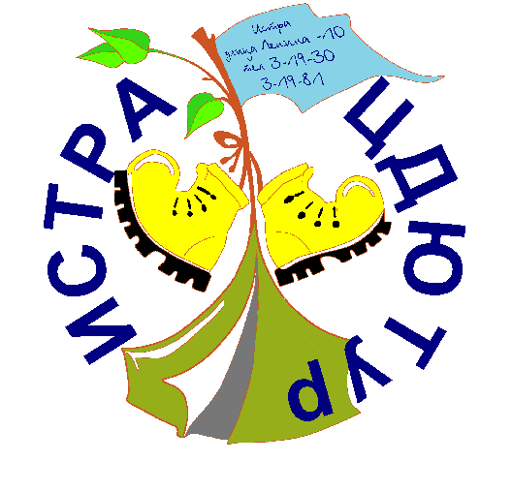 | Управление образованием  Истринского муниципального района Московской области  Муниципальное образовательное учреждение дополнительного образования  ЦЕНТР детского и юношеского туризма и КРАЕВЕДЕНИЯ  143590 Московская область Истра, ул Ленина, 10.  Тел. 8 (49831) 3-1930, 8 (49831) 3-1981. E-mail: istra_cutur@mail.ru

№ 90 от20.09.2016г.
В соответствии с планом массовых мероприятий МОУ ДО «ЦДиЮТиК» в целях воспитания нравственных основ экологической культуры у детей школьного возраста и привлечения учащихся к формированию навыков здорового образа жизни

Приказываю:

1. Провести 21.12 2016г экологический конкурс «Здоровый образ жизни»» на базе МОУДО «ЦДиЮТиК».
2. Организацию и проведение экологического конкурса возложить на МОУ ДО «ЦДиЮТиК» и оргкомитет.
3. Оргкомитет и жюри назначить в следующем составе :
- Игоренкова И.А. эксперт управления образованием (по согласованию)
- Царёв А.С и.о. директора МОУДО «ЦДиЮТиК»
- Смирнова А.Н. зав.отделом МОУДО «ЦДиЮТиК»
- Шестакова Т. В. медодист МОУДО «ЦДиЮТиК»
- АнтиповаТ.И. учитель МОУ Лучинская СОШ, педагог МОУДО «ЦДиЮТиК»
- КазанцеваВ.В. учитель МОУ ИвановскойСОШ, педагог МОУДО «ЦДиЮТиК»
7. Дьячкова Е.В. учитель МОУ «Костровская СОШ», педагог МОУДО «ЦДиЮТиК»
8. Бунеева И.П. учитель МОУ Румянцевская СОШ, педагог МОУДО «ЦДиЮТиК».
9. Сизова Е.М. учитель МОУ Ивановской СОШ (по согласованию)
10. Куржонкова Е.А. учитель МОУ Новопетровской СОШ, педагог МОУДО «ЦДиЮТиК».
11. Анискина Е.П. учитель МОУ "Лицей г.Истра", педагог МОУДО «ЦДиЮТиК»
12. Майзенберг О.В. журналист "Истринские Вести" (по согласованию)
4. Расходы на организацию и проведение конкурса и на награждение победителей согласно смете МОУДО «ЦДиЮТиК»

И.о. директора МОУДО ЦДиЮТиК ___________________ А.С.Царёв

